1. **Hiện trạng thủ tục gửi tiền tiết kiệm**
2. Mục tiêu: Ngân hàng nông thôn Agribank

Tổng quan:

* Agribank có 2 loại lãi suất là lãi suất thả nổi (được tính và điều chỉnh theo từng tháng, quý, năm) và lãi suất cố định (lãi suất được giữ nguyên trong suốt kỳ hạn gửi).
* Có nhiều loại hình gửi tiết kiệm kèm theo đó là các đặc tính và tiện ích khác nhau.

Các loại hình:

* Tiết kiệm có kì hạn
* Tiết kiệm linh hoạt
* Tiền gửi tiết kiệm có kỳ hạn lãi suất thả nổi
* Tiết kiệm gửi góp theo định kỳ
* Tiết kiệm gửi góp không theo định kỳ
* Tiết kiệm An Sinh
* Tiết kiệm Học Đường
* Tiết kiệm Hưu trí

1. Cách thức thủ tục gửi tiết kiệm

* Đến trực tiếp các chi nhánh của ngân hàng Agribank lập giấy gửi tiền theo mẫu của Agribank (tên, địa chỉ, số điện thoại, chứng minh thư, số tiền gửi tiết kiệm, kỳ hạn,…..).
* Xuất trình giấy tờ, đối với công dân Việt Nam cần xuất trình Chứng minh nhân dân. Nếu là người nước ngoài cần cung cấp hộ chiếu còn hiệu lực trong suất kỳ hạn gửi tiền.
* Với cá nhân từ đủ 15 tuổi đến chưa đủ 18 tuổi cần bổ sung thêm giấy tờ chứng minh số tiền gửi ngân hàng là tài sản riêng của mình như giấy tờ kế thừa, cho, tặng hoặc các giấy tờ khác.
* Sau khi hoàn thành các thủ tục nhận tiền gửi tiết kiệm, mở tài khoản tiền gửi tiết kiệm và cấp số tiền gửi tiết kiệm sau khi đã hoàn thành các thủ tục theo quy định.

1. Lưu ý

* Trong trường hợp người gửi tiền không thể viết được dưới bất kỳ hình thức nào thì người gửi đăng ký chữ ký mẫu bằng điểm chỉ, đăng ký mã số, ký hiệu đặc biệt thay cho chữ ký mẫu.
* Có thể nhận lãi bằng cách rút tiền mặt hoặc nhập vào tiền gốc ở mỗi lần lĩnh lãi. Tuy nhiên để được hưởng mức lãi suất tốt nhất bạn nên chọn phương thức thanh toán nhận lãi cuối kỳ.
* Khách hàng muốn cập nhật chính xác thông tin vào sổ tiết kiệm thì đến trực tiếp ngân hàng để cập nhật vào sổ tiết kiệm.
* Bảo quản và giữ sổ tiết kiệm cẩn thận, khi bị các trường hợp mất hoặc bị đánh cắp sổ thì báo ngay cho ngân hàng.

1. **Gửi tiền chủ động với tiết kiệm có kỳ hạn trực tuyến tại ngan hàng số Timo (Timo Term Deposit)**
   1. Tổng quan

* Lãi suất 3-6% tùy theo kỳ hạn
* Tạo tài khoản tiết kiệm không giới hạn số lượng
* Đăng ký, sử dụng trên ứng dụng của thiết bị di động
* Chức năng tự mở tài khoản tiết kiệm mọi lúc mọi nơi mà không cần đến văn phòng giao dịch
* Chức năng gợi mở cho cho khách hàng phân chia thành nhiều sổ tiết kiệm để nhận đầy đủ và nhiều lợi ích
* Cần có Tài khoản Thanh toán Spend Account trên ngân hàng số Timo
  1. Cách thức (Thiết bị di động)
* 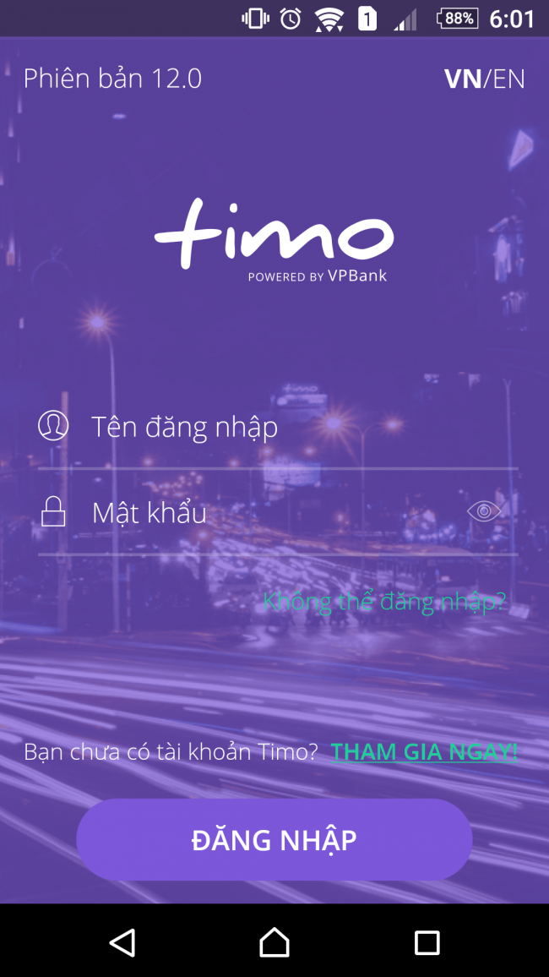Đăng ký tài khoản Timo trên thiết bị các di động thông qua ứng dụng và đăng nhập.
* Chọn mục Term Deposit

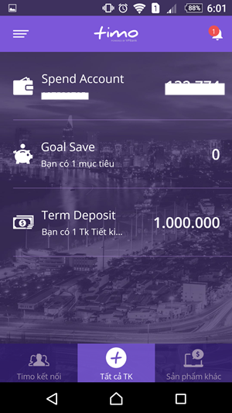

* 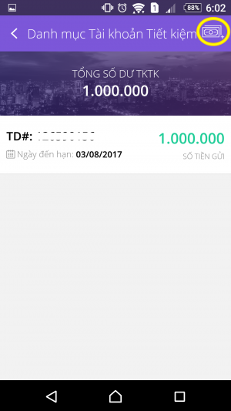Nhấp chọn icon Thêm tài khoản tiết kiệm ở góc phải (vòng khoanh tròn trên hình)
* 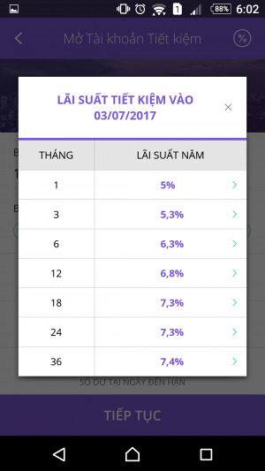Nhấp icon (%) để tìm hiểu về lãi suất
* Chọn số tiền muốn mở tiết kiệm, chọn kỳ hạn mong muốn (Timo có các kỳ hạn từ 1-36 tháng)
* 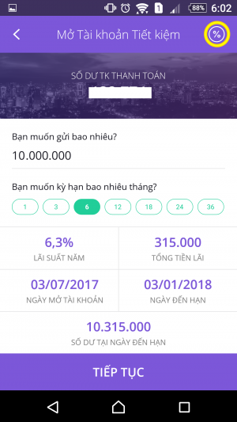Timo sẽ tính toán cho bạn số dư chính xác tại ngày đáo hạn và cung cấp cho bạn. Sau khi cân nhắc tất cả thông số trên, chọn Tiếp Tục
* Đọc qua Điều kiện & Điều khoản nếu chấp nhận chọn Tôi Đồng Ý và bạn đã mở được tài khoản tiết kiệm chỉ bằng điện thoại.

1. Cách thức (Website)

* 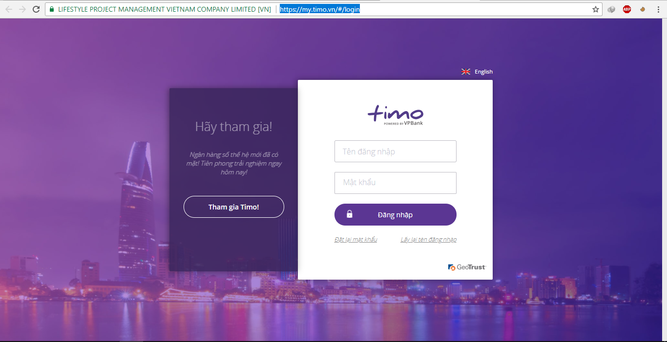Đăng ký tài khoản trên website <https://my.timo.vn/#/login>
* Trong mục Term Deposit

+ Lãi suất: Xem lãi suất có kỳ hạn Time hiện nay

+ Tạo mới: Tạo tài khoản tiết kiệm mới

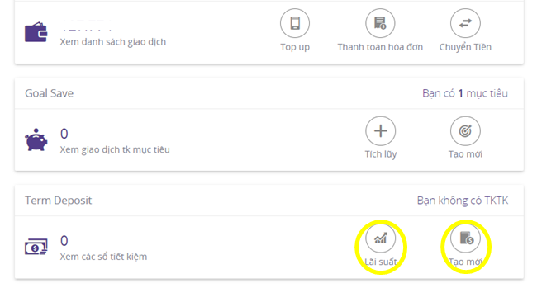Chọn mục Tham khảo (Lãi suất) hoặc tạo mới tài khoản tiết kiệm (Tạo mới)

* 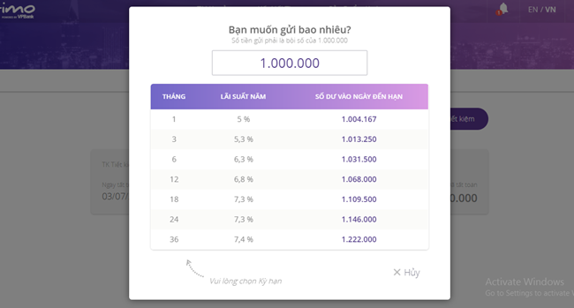Sau khi chọn Tạo mới, sẽ có Pop Up hiện ra. Bạn nhập số tiền muốn gửi tiết kiệm, Timo sẽ tính toán cho bạn số tiền nhận được ứng với từng kỳ hạn.
* Chọn một kỳ hạn mong muốn và chọn Mở
* Kiểm tra thông tin tài khoản tiết kiệm và chọn Mở tài khoản tiết kiệm
* Đọc qua Điều kiện & Điều khoản chọn Tôi Đồng Ý và bạn đã mở được tài khoản tiết kiệm

1. Cách nhận sổ tiết kiệm Timo

* Đăng nhập vào tài khoản Timo trên website
* 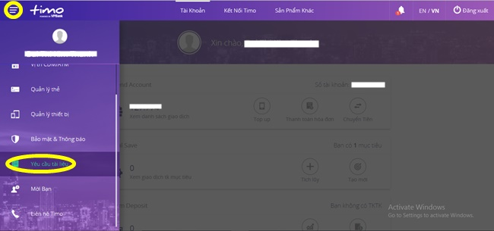Nhấp vào icon Tùy chọn trên góc trái phía trên màn hình và chọn Yêu cầu tài liệu
* 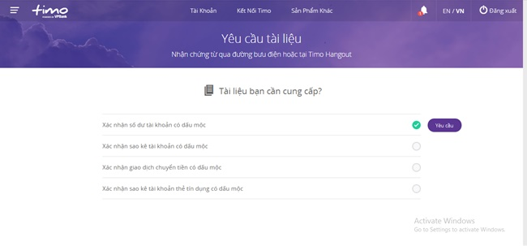Chọn tài liệu bạn cần cung cấp. Trong trường hợp này, là Xác nhận số dư tài khoản có dấu mộc
* Chọn ngày yêu cầu

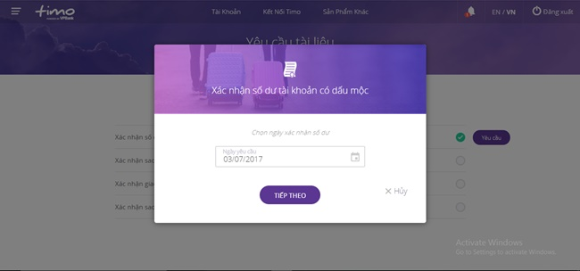

* Có 2 cách để nhận được sổ tiết kiệm:

+ Cách 1: Đến Timo Hangout để nhận được giấy vào hôm sau.

+Cách 2: Giao sổ tiết kiệm đến địa chỉ nhà hoặc nơi khác thông qua chuyển phát nhanh.

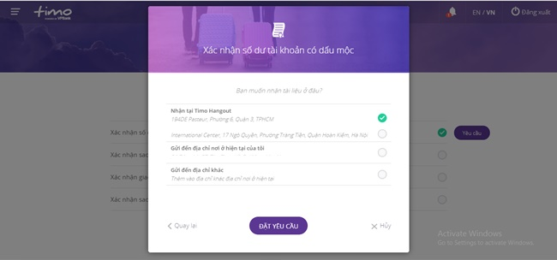

1. Lưu ý

Ngoài ra, cách quản lý tài khoản tiết kiệm của bạn rất linh hoạt khi sử dụng [ứng dụng ngân hàng Timo](https://timo.vn/). Bạn có thể rút tiền trước hạn mức, chia nhỏ sổ tiết kiệm hoặc tạo thêm mới tài khoản tiết kiệm dễ dàng.